## 短信验证码回传显示

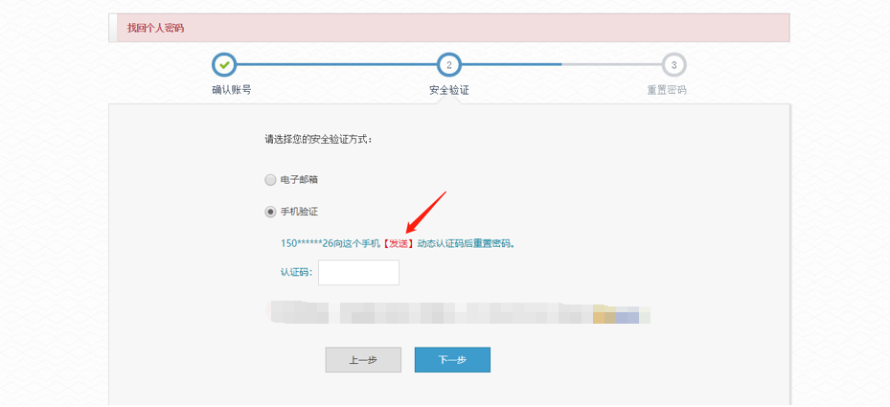

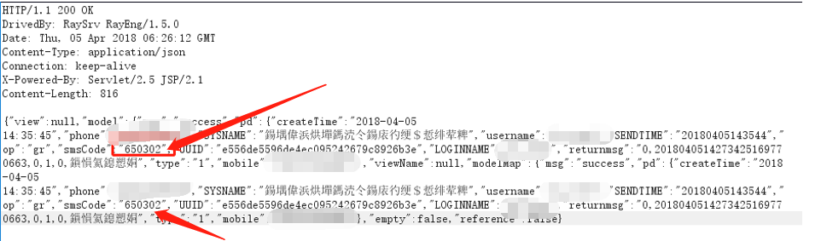

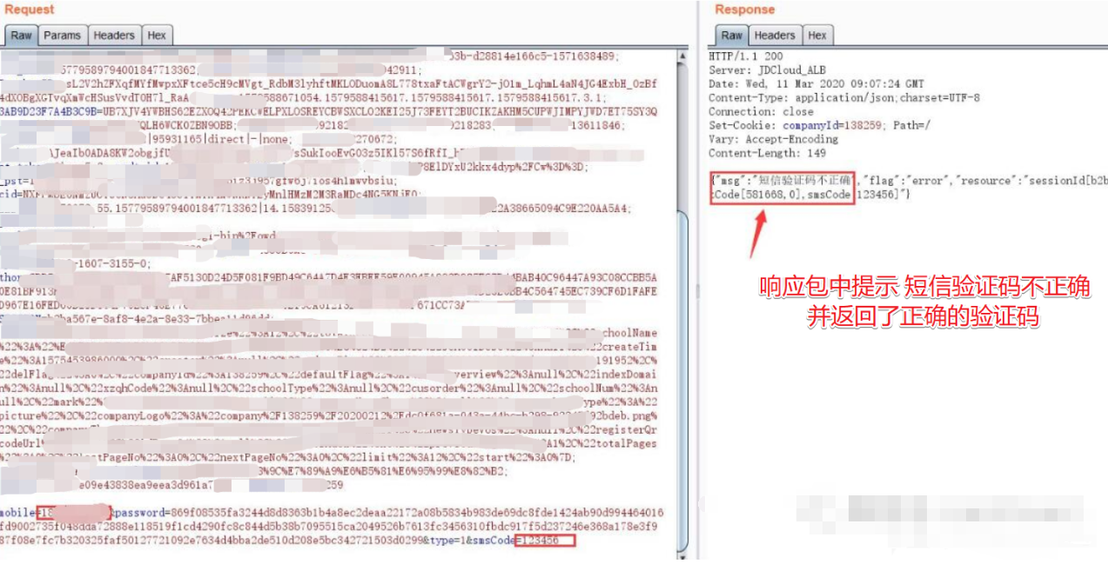

## 修改用户对象重置任意用户

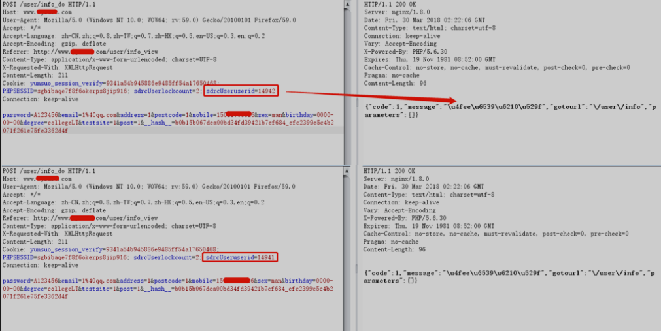

## 修改响应包重置任意用户

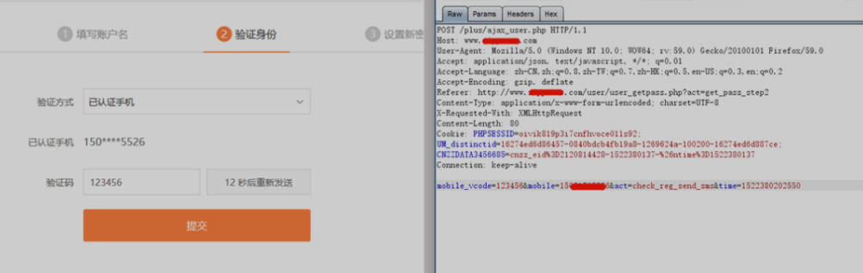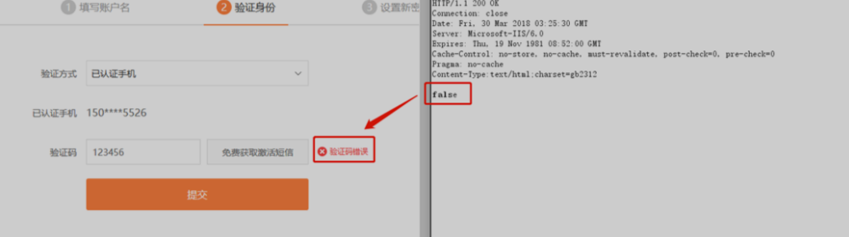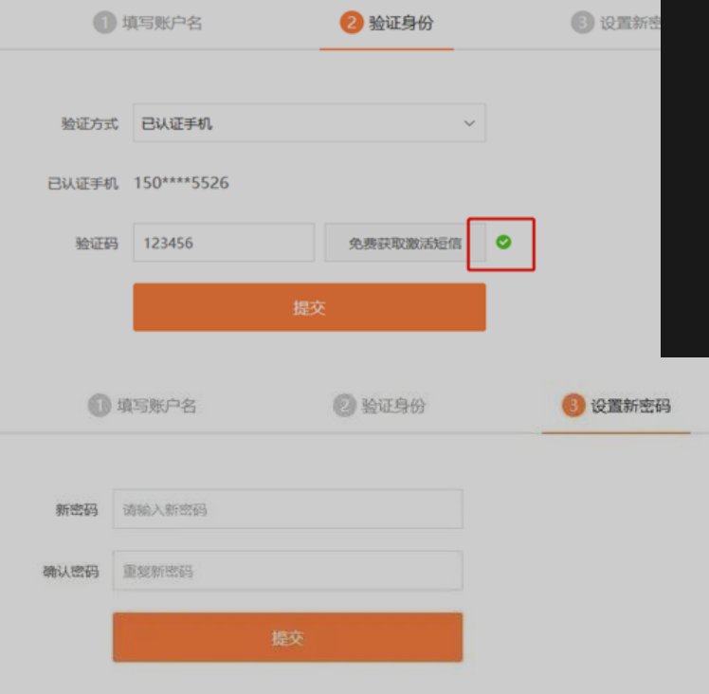

## 未验证导致重置任意用户

最终只需要修改r为其他用户ID，即可重置其他用户密码。

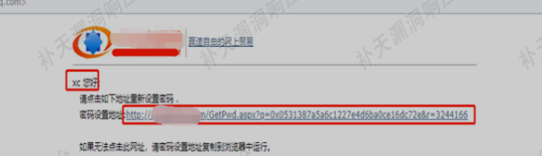

## 某SRC重定向验证邮箱绕过

<https://mp.weixin.qq.com/s/zsHHSXZHaLmiJFkgsjoHKg>

## 某SRC配合信息泄漏重置绕过

[记一次简单的src挖掘 - 先知社区 (aliyun.com)](https://xz.aliyun.com/t/11757#toc-0)

复盘:

https://mp.weixin.qq.com/s/iFsEa2IYLo9gOZBPYIHssw

https://mp.weixin.qq.com/s/6cR7DVQaZYSs131Y3TvVLA

https://mp.weixin.qq.com/s/u6PC_ZR-QCJhZOuBEOL4Cg

https://mp.weixin.qq.com/s/hnEwAJpcbe7FsSlQOWuNUw

https://mp.weixin.qq.com/s/5A5L1MHJh9JtokyYRrfqeg

https://mp.weixin.qq.com/s/DHFQ5tZ7nmLzThE0zJz6qA